**Материалы к уроку истории в 6 классе «Золотая Орда: государственный строй, население, экономика и культура. Крымский улус Золотой Орды. *Генуэзцы в Крыму*. Княжество Феодоро»**

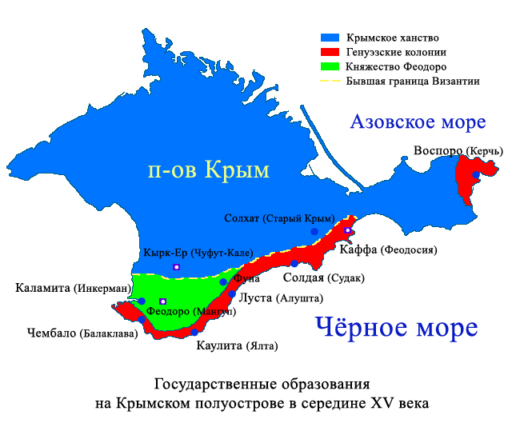

В начале XIII века, после того, как в результате четвертого крестового похода (1202-1204 годы) рыцари-крестоносцы захватили Константинополь, возможность беспрепятственно проникать в Черное море получили принимавшие активное участие в организации похода венецианцы, чем они тут же поспешили воспользоваться и расширить круг своего влияния на Крымское побережье.

Уже в середине XIII века они регулярно посещали Солдайю (современный Судак), поселялись в этом городе.  
  
Известно, что дядя знаменитого путешественника Марко Поло, Маффео Поло, владел домом в Солдайе с чудесными видами на гору Сокол.  
  
С помощью генуэзцев император Михаил Палеолог освободил от крестоносцев  Константинополь и с 1261 года Генуя получает монопольное право на плавание по Черному морю. В 6 – ти летней войне генуэзцы победили венецианцев, что стало началом 200 – летнего владения генуэзцами [в Крыму](https://www.idemvpohod.com/pohody). Во второй половине 13 века они обосновались **в Кафе, и** вскоре Кафа становится самым крупным торговым центром и портом в Причерноморье.

В 60-е годы XIII века Генуя обосновывается в Каффе (современная Феодосия), которая становится крупнейшим портом и торговым центром в Причерноморье. Постепенно генуэзцы расширяют свои владения.

Всего в Крыму, Приазовье и на Кавказе насчитывалось около 40 итальянских факторий-колоний. Основной вид деятельности генуэзцев в Крыму - торговля, в том числе и работорговля. **Кафа** в XIV - XV вв. была крупнейшим невольничьим рынком на Черном море. Здесь на кафинском рынке ежегодно продавалось более тысячи рабов, а постоянное рабское население Кафы достигало пятисот человек.

«Товарооборот» главного невольничьего рынка полуострова был огромен и порой достигал 30 тысяч человек. Наряду с различными ремесленниками, плененными воинами, которых продавали также в другие армии, было много женщин и особенно детей. Долгое время Кефе была крупнейшей на юге Европы перевалочной базой, через которую отправляли в Азию, Африку живой товар из Восточной Европы.

На галерах, парусниках рабов увозили в страны Средиземноморья.

Генуэзская крепость в Феодосии.

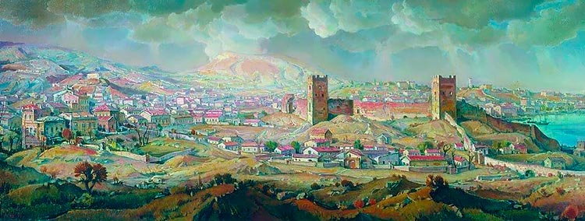

Крепость имела две линии укреплений: [цитадель](https://ru.wikipedia.org/wiki/%D0%A6%D0%B8%D1%82%D0%B0%D0%B4%D0%B5%D0%BB%D1%8C) и внешнюю часть. Цитадель была возведена в 1340—1343 годах вокруг Карантинного холма, на крутых в сторону моря склонах, которые могли служить первичной преградой для врагов, достраивалась ещё в течение десяти лет. В [1343](https://ru.wikipedia.org/wiki/1343_%D0%B3%D0%BE%D0%B4) — [1346 годах](https://ru.wikipedia.org/wiki/1346_%D0%B3%D0%BE%D0%B4) генуэзская крепость была осаждена ханом [Джанибеком](https://ru.wikipedia.org/wiki/%D0%94%D0%B6%D0%B0%D0%BD%D0%B8%D0%B1%D0%B5%D0%BA" \o "Джанибек). Среди осаждающего крепость войска Золотой орды распространилась чума, и татары стали класть зараженные трупы на катапульты и забрасывать их через крепостные стены в город Кафу, что в дальнейшем привело к распространению [чумы](https://ru.wikipedia.org/wiki/%D0%A7%D1%91%D1%80%D0%BD%D0%B0%D1%8F_%D1%81%D0%BC%D0%B5%D1%80%D1%82%D1%8C) в [Генуе](https://ru.wikipedia.org/wiki/%D0%93%D0%B5%D0%BD%D1%83%D1%8D%D0%B7%D1%81%D0%BA%D0%B0%D1%8F_%D1%80%D0%B5%D1%81%D0%BF%D1%83%D0%B1%D0%BB%D0%B8%D0%BA%D0%B0) и во всей Европе.

Цитадель построена из мраморовидного [известняка](https://ru.wikipedia.org/wiki/%D0%98%D0%B7%D0%B2%D0%B5%D1%81%D1%82%D0%BD%D1%8F%D0%BA) на известковом растворе с тщательно затёртыми швами. Строительные материалы для крепости добывались обычно в местах выхода на поверхность скальных пород на склонах окружающих гор или со дна моря. Длина стен цитадели составляла 718 м, из которых сохранились 469 м. Стены достигали по высоте 11 м и 2 м в толщину.

Периметр наружных укреплений составлял почти 5,5 км и включал в себя более 30 башен. Каждая башня имела собственное наименование либо по имени консула, при котором она была построена, либо одного из Римских пап. В плане городская крепость напоминала [амфитеатр](https://ru.wikipedia.org/wiki/%D0%90%D0%BC%D1%84%D0%B8%D1%82%D0%B5%D0%B0%D1%82%D1%80), сценой которого выступала Феодосийская бухта.

В цитадели размещались консульский дворец, казначейство, резиденция латинского епископа, здание суда с балконом для объявления консульских постановлений, конторы для проверки весов, склады и магазины особенно ценных товаров — драгоценных камней, меха, шелков.

В то же время, к середине XIII века, складывается огромная империя монголов, образовавшаяся в результате завоевательных походов Чингисхана и его потомков. Владения монголов простирались от тихоокеанского побережья до степей Северного Причерноморья. **Кафа** активно развивается в это же время.  
  
Однако ее существование было прервано в 1308 году войсками золотоордынского хана Тохты. Генуэзцы успели бежать морем, но город и пристань были сожжены дотла. Только после того, как в Золотой Орде воцарился новый хан Узбек (1312-1342 годы), генуэзцы вновь появились на берегах Феодосийского залива.

К началу XV века в Таврике складывается новая политическая ситуация. В это время окончательно ослабевает и начинает разваливаться на части Золотая Орда. Генуэзцы перестают считать себя вассалами татар. Но их новыми противниками становятся набирающее силу княжество Феодоро, претендовавшее на прибрежную Готию и Чембало, а также потомок Чингисхана [крымский хан](https://www.idemvpohod.com/dostoprimechatelnosty/152-krimskoehanstvo) Хаджи-Гирей, стремившийся к созданию в Крыму независимого от Золотой Орды татарского государства.

Борьба Генуи и Феодоро за Готию длилась с перерывами почти всю первую половину XV века, причем феодоритов поддерживал Хаджи - Гирей. Крупнейшее военное столкновение между противоборствующими сторонами произошло в 1433-1434 годах. На подступах к Солхату генуэзцы были неожиданно атакованы татарской конницей Хаджи-Гирея и в короткой битве потерпели поражение.

После поражения  генуэзские колонии вынуждены были уплачивать ежегодную дань Крымскому ханству, которое возглавил Хаджи-Гирей, поклявшийся изгнать генуэзцев из их владений на полуострове. Вскоре у колоний появился еще один смертельный враг. В 1453 году турки-османы завладели Константинополем. Византийская империя окончательно перестала существовать, а морской путь, связывающий генуэзские колонии в Черном море с метрополией, был взят турками под контроль. Генуэзская республика оказалась перед лицом реальной угрозы потери всех своих черноморских владений.

Общая угроза со стороны турок-османов заставила сблизиться генуэзцев с другим своим непримиримым врагом. В 1471 году они заключили союз с владетелем Феодоро. Но никакие дипломатические победы не могли спасти колонии от гибели. 31 мая 1475 года к Кафе подошла турецкая эскадра. К этому времени дал трещину антитурецкий блок "Крымское ханство - генуэзские колонии - Феодоро".

Осада Кафы продлилась с 1 по 6 июня. Генуэзцы капитулировали в момент, когда средства для обороны их черноморской столицы вовсе не были исчерпаны. По одной из версий власти города поверили обещаниям турок сохранить им жизнь и имущество. Так или иначе, но крупнейшая генуэзская колония досталась туркам на удивление легко. Новые хозяева города отобрали имущество генуэзцев, а их самих погрузили на корабли и вывезли в Константинополь.

В [XIX веке](https://ru.wikipedia.org/wiki/XIX_%D0%B2%D0%B5%D0%BA) большинство сооружений были разобраны. До настоящего времени сохранилась южная стена цитадели с двумя башнями (башня [Святого Климента](https://ru.wikipedia.org/wiki/%D0%9A%D0%BB%D0%B8%D0%BC%D0%B5%D0%BD%D1%82_I) и башня Криско), часть западной стены, пилоны ворот, несколько башен в разных частях города (Доковая, Константина, Фомы, консула Джованни ди Скаффа). На территории, ближайшей к цитадели, также сохранились мост, турецкие бани и несколько армянских церквей:

* [церковь Иоанна Предтечи](https://ru.wikipedia.org/wiki/%D0%A5%D1%80%D0%B0%D0%BC_%D0%98%D0%B2%D0%B5%D1%80%D1%81%D0%BA%D0%BE%D0%B9_%D0%B8%D0%BA%D0%BE%D0%BD%D1%8B_%D0%91%D0%BE%D0%B6%D0%B8%D0%B5%D0%B9_%D0%9C%D0%B0%D1%82%D0%B5%D1%80%D0%B8_(%D0%A4%D0%B5%D0%BE%D0%B4%D0%BE%D1%81%D0%B8%D1%8F)) (1348 год);
* церковь Святого Иоанна Богослова (XIV ст.);
* [церковь Святого Георгия](https://ru.wikipedia.org/wiki/%D0%93%D1%80%D0%B5%D1%87%D0%B5%D1%81%D0%BA%D0%B0%D1%8F_%D1%86%D0%B5%D1%80%D0%BA%D0%BE%D0%B2%D1%8C_%D0%A1%D0%B2%D1%8F%D1%82%D0%BE%D0%B3%D0%BE_%D0%93%D0%B5%D0%BE%D1%80%D0%B3%D0%B8%D1%8F_(%D0%A4%D0%B5%D0%BE%D0%B4%D0%BE%D1%81%D0%B8%D1%8F)) (XIV ст.);
* церковь Святого Стефана (развалины; XIV ст.).
* [церковь Святого Димитрия](https://ru.wikipedia.org/wiki/%D0%A6%D0%B5%D1%80%D0%BA%D0%BE%D0%B2%D1%8C_%D0%A1%D0%B2%D1%8F%D1%82%D0%BE%D0%B3%D0%BE_%D0%94%D0%B8%D0%BC%D0%B8%D1%82%D1%80%D0%B8%D1%8F_%D0%A1%D0%BE%D0%BB%D1%83%D0%BD%D1%81%D0%BA%D0%BE%D0%B3%D0%BE_(%D0%A4%D0%B5%D0%BE%D0%B4%D0%BE%D1%81%D0%B8%D1%8F))